Oriented News

Tehnička dokumentacija

Verzija 1.0

Student: Matej Milić

**Kolegij:** Razvoj mobilnih aplikacija

Profesor: Josip Balen

**Asistent:** Bruno Zorić

**SADRŽAJ**

**1. OPIS RAZVIJENOG PROIZVODA** 3

**2. KORISNIČKI ZAHTJEVI** 4

2.1 Popis zahtjeva 4

2.2 Slučajevi korištenja 5

2.3 Detalji i primjeri 10

2.4 Mock-up 13

**3. MODEL PODATAKA** 14

**4. TEHNIČKE ZNAČAJKE** 17

4.1 Korištene tehnologije 17

**5. UPUTE ZA KORIŠTENJE** 19

**6. LITERATURA** 23

TEHNIČKA DOKUMENTACIJA

# OPIS RAZVIJENOG PROIZVODA

Oriented News je aplikacija za Android mobilne uređaje koja služi za pregled vijesti iz Hrvatske i regije sa dva različita ideološka stajališta. Nakon registracije i prijave aplikacija korisniku prikazuje vijesti iz lijevo i desno orijentiranih medija na jednostavan način, gdje korisnik pokretom prsta odlučuje koje vijesti želi gledati. Ukoliko se vijesti čini zanimljiva, korisnik može otvoriti link i pročitati je u cijelosti.

Osim toga vijesti je moguće dodati u favorite što omogućuje lagano pregledavanje i čitanje starijih vijesti koje su bile najzanimljivije. Također korisnik na svome profilu može vidjeti graf u kojemu se vidi koliko vijesti iz kojeg spektra je dodao u favorite i time zaključiti kojeg je ideološkog stajališta.

# KORISNIČKI ZAHTJEVI

## Popis zahtjeva

|  |  |  |  |  |
| --- | --- | --- | --- | --- |
| ID | Status | Prioritet | Opis | UC |
|  |  |  | Generalni zahtjevi korisnika |  |
| 1 | A | 1 | Registracija korisnika u sustav s emailom i lozinkom | UC1 |
| 2 | A | 1 | Prijava korisnika u sustav s emailom i lozinkom | UC2 |
| 3 | A | 1 | Prikaz „lijevo“ orijentiranih vijesti korisniku | UC3 |
| 4 | A | 1 | Prikaz „desno“ orijentiranih vijesti korisniku | UC4 |
| 5 | A | 1 | Otvaranje web prikaza odabrane vijesti | UC5 |
| 6 | A | 1 | Dodavanje vijesti u favorite pritiskom na ikonu u obliku „praznog“ srca | UC6 |
| 7 | A | 2 | Ukoliko se vijest već nalazi u favoritima prikazati „ispunjeno“ srce | - |
| 8 | A | 2 | Uklanjanje vijesti iz favorita pritiskom na ikonu „ispunjenog“ srca | UC7 |
| 9 | A | 1 | Prikaz vijesti koje su dodane u favorite u posebnom fragmentu | UC8 |
| 10 | A | 2 | Brisanje vijesti iz „*Favourites*“ fragmenta povlačenjem prsta u lijevo | - |
| 11 | A | 1 | Prikaz korisničkog profila u posebnom fragmentu | UC9 |
| 12 | A | 2 | Prikaz „*pie-chart“* grafa unutar „*Profile*“ fragmenta, koji pokazuje koliko lijevih i desnih vijesti je korisnik dodao u favorite | - |
| 13 | A | 1 | Mogućnost odjave korisnika unutar „*Profile“* fragmenta | UC10 |
| 14 | A | 1 | Prikaz „*bottom navigation“* menija unutar glavne aktivnosti, koji omogućuje navigaciju između fragmenata „*Home“, „Favourites“* i *„Profile“* | UC11 |
| 15 | A | 1 | Aplikacija treba biti napravljena za sustav android | - |

## Slučajevi korištenja

|  |  |
| --- | --- |
| ID slučaja | UC1 |
| Ime | Registracija korisnika |
| Opis | Korisnik se registrira kako bi mogao koristiti aplikaciju |
| Preduvjet | Email adresa |
| Glavni scenarij | 1. Korisnik odabire „*Create new account“* opciju na početnom zaslonu 2. Korisnik unosi email adresu, željeno korisničko ime te zaporku 3. Korisnik odabire tipku „*Create account*“ 4. Korisnik je uspješno registriran |
| Alternativni scenarij | 1. Neispravan unos podataka   1. Ispisuje se poruka o neispravnosti podataka 2. Povratak na 2. korak glavnog scenarija |

|  |  |
| --- | --- |
| ID slučaja | UC2 |
| Ime | Prijava korisnika |
| Opis | Korisnik se prijavljuje kako bi mogao koristiti aplkaciju |
| Preduvjet | Postojeći korisnički račun |
| Glavni scenarij | 1. Korisnik upisuje email i zaporku 2. Korisnik odabire tipku „*Sign in“* 3. Korisnik je uspješno prijavljen |
| Alternativni scenarij | 1. Neispravni unos podataka   1. Ispisuje se poruka o neispravnosti podataka 2. Povratak na korak 1. glavnog scenarija |

|  |  |
| --- | --- |
| ID slučaja | UC3 |
| Ime | Prikaz lijevo orijentiranih vijesti |
| Opis | Prikaz vijesti korisniku |
| Preduvjet | Nema |
| Glavni scenarij | 1. Korisniku se prikazuje zaslon sa „lijevim“ vijestima |
| Alternativni scenarij | 1. Korisnik se nalazi u drugom fragmentu i odabire tipku „Home“   1. Povratak na 1. korak glavnog scenarija   1. Korisnik se nalazi fragmentu za prikaz desnih vijesti i pomiče prst u desno 2. Povratak na 1. korak glavnog scenarija |

|  |  |
| --- | --- |
| ID slučaja | UC4 |
| Ime | Prikaz desno orijentiranih vijesti |
| Opis | Prikaz vijesti korisniku |
| Preduvjet | Nema |
| Glavni scenarij | 1. Korisniku se prikazuje zaslon sa „desnim“ vijestima |
| Alternativni scenarij | 1. Korisnik se nalazi u drugom fragmentu i odabire tipku „Home“  1. Povratak na 1. korak glavnog scenarija  2. Korisnik se nalazi u fragmentu za prikaz desnih vijesti i pomiče prst u lijevo  1. Povratak na 1. korak glavnog scenarija |

|  |  |
| --- | --- |
| ID slučaja | UC5 |
| Ime | Otvaranje web prikaza odabrane vijesti |
| Opis | Korisnik odabire vijesti i ona se otvara u web pregledniku |
| Preduvjet | Vijesti moraju biti prikazane korisniku |
| Glavni scenarij | 1. Korisnik odabire karticu vijesti 2. Otvara se prikaz vijesti u web pregledniku |
| Alternativni scenarij | - |

|  |  |
| --- | --- |
| ID slučaja | UC6 |
| Ime | Dodavanje vijesti u favorite |
| Opis | Korisnik dodaje vijest u favorite |
| Preduvjet | Vijesti moraju biti prikazane korisniku |
| Glavni scenarij | 1. Korisnik odabire sliku praznog srca na kartici vijesti 2. Srce postaje „ispunjeno“ 3. Vijest se dodaje u bazu podataka |
| Alternativni scenarij | - |

|  |  |
| --- | --- |
| ID slučaja | UC7 |
| Ime | Uklanjanje vijesti iz favorita odabirom punog srca |
| Opis | Korisnik uklanja vijest iz favorita odabirom ispunjenog srca na kartici vijesti |
| Preduvjet | Vijesti moraju biti prikazane korisniku |
| Glavni scenarij | 1. Korisnik odabire sliku ispunjenog srca na kartici vijesti 2. Srce postaje „prazno“ 3. Vijest se uklanja iz baze podataka |
| Alternativni scenarij | - |

|  |  |
| --- | --- |
| ID slučaja | UC8 |
| Ime | Prikaz favorita |
| Opis | Korisniku se prikazuju vijesti dodane u favorite u posebnom fragmentu |
| Preduvjet | Mora postojati barem jedna vijest koja je dodana u favorite |
| Glavni scenarij | 1. Korisnik odabire „*Favourites“* tipku na „*bottom navigation“* meniju 2. Korisniku se prikazuju vijesti koje su dodane u bazu podataka |
| Alternativni scenarij | 1. Ne postoje vijesti koje su dodane u favorite   1. Korisniku se prikazuje poruka da nema dodanih favorita |

|  |  |
| --- | --- |
| ID slučaja | UC9 |
| Ime | Prikaz korisničkog profila |
| Opis | Korisniku se prikazuje njegov profil u posebnom fragmentu |
| Preduvjet | Nema |
| Glavni scenarij | 1. Korisnik odabire „*Profile*“ tipku na „*bottom navigation“* meniju 2. Korisniku se prikazuje njegov profil |
| Alternativni scenarij | 1. Pogreška pri dohvaćanju podataka   1. Korisniku se ispisuje poruka o pogrešci |

|  |  |
| --- | --- |
| ID slučaja | UC10 |
| Ime | Odjava korisnika |
| Opis | Korisnik se odjavljuje iz sustava |
| Preduvjet | Korisnik mora biti prijavljen u sustav |
| Glavni scenarij | 1. Korisnik odabire „*Profile“* tipku na „*bottom navigation*“ meniju 2. Korisnik odabire tipku „*Sign out*“ 3. Korisnik je odjavljen iz sustava |
| Alternativni scenarij | 1. Greška pri odjavi korisnika   1. Korisniku se prikazuje poruka o pogrešci |

|  |  |
| --- | --- |
| ID slučaja | UC11 |
| Ime | Navigacija putem „*bottom navigation*“ menija |
| Opis | Korisniku se na zaslonu prikazuje meni za navigaciju pomoću kojega se navigira kroz aplikaciju |
| Preduvjet | Nema |
| Glavni scenarij | 1. Korisnik ulazi u aplikaciju i prikazan mu je navigacijski meni 2. Korisnik odabire tipku „*Favourites*“ 3. Korisniku se prikazuje odabrani fragment |
| Alternativni scenarij | 1. Korisnik odabire tipku „*Profile*“   1. Korisniku se prikazuje odabrani fragment   2. Korisnik odabire tipku „*Home“*   1. Korisniku se prikazuje odabrani fragment |

## Detalji i primjeri

|  |  |  |
| --- | --- | --- |
| **Atribut** | **Nužan** | **Tip** |
| Username | DA | String |
| Source | DA | String |
| Title | DA | String |
| Link | DA | String |
| Thumbnail | DA | String |
| Feed | DA | String |

**Tablica 1. Potrebni atributi za dodavanje favorita u bazu podataka**

Na sljedećim slikama prikazan je primjer dodavanja vijesti u favorite unutar „Home“ fragmenta i prikaz grafa.

Na fragmentu su prikazane vijesti koje se sastoje od slike, naslova, imena izvora te srca koje služi za dodavanje favorita. „*Left*“ fragment moguće je vidjeti na Slici 2.1.

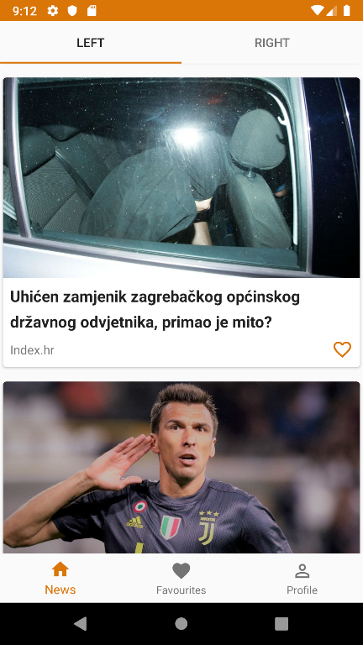

**Slika 2.1. Početni zaslon aplikacije nakon prijave**

Ukoliko korisnik pritisne ikonu srca, ono će se ispuniti i vijest će biti dodana u bazu podataka. Izgled vijesti koja je dodana u favorite prikazan je na Slici 2.2.

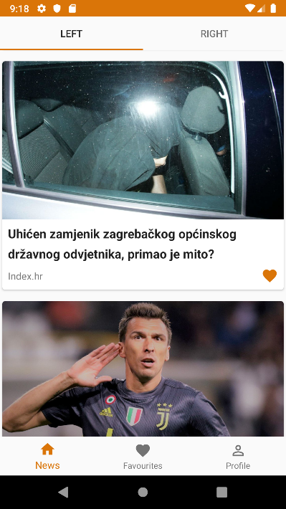

**Slika 2.2. Izgled vijesti koja je dodana u favorite**

Nakon što je vijest dodana u favorite, moguće ju je pronaći u „*Favourites*“ fragmentu kojemu se pristupa pritiskom na „*Favourites*“ opciju u „*bottom navigation“* meniju. Izgled „*Favourites“* fragmenta prikazan je na Slici 2.3.

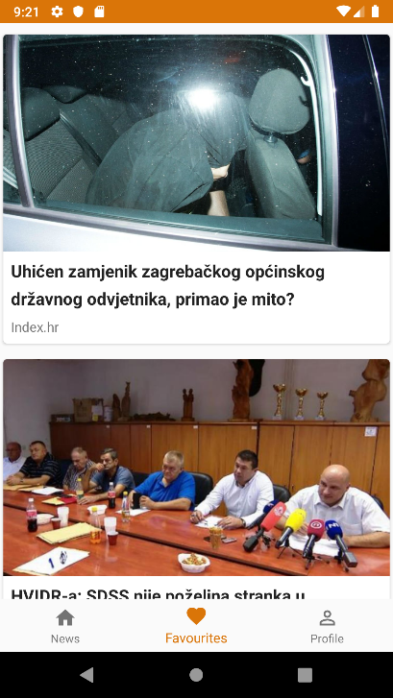

**Slika 2.3. „*Favourites*“ fragment**

Odabirom „*Profile*“ opcije u meniju prikazuje se korisnikov profil gdje se može vidjeti njegovo korisničko ime, tipka za odjavu te grafički prikaz broja lijevih i desnih favorita u obliku „*pie-chart*“ grafa. Izgled „*Profile*“ fragmenta vidljiv je na Slici 2.4.

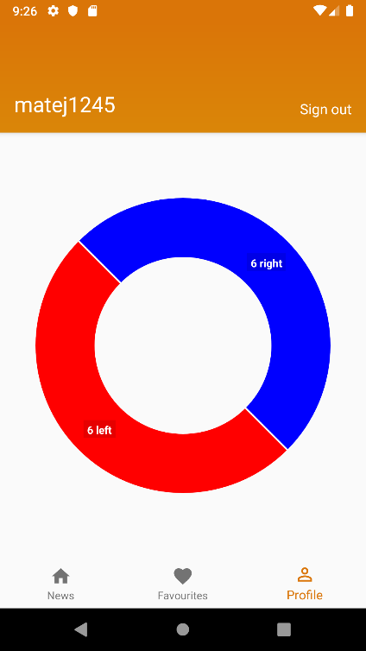

**Slika 2.4. Izgled „*Profile*“ fragmenta**

## Mock-up

Prije početka izrade aplikacije izrađen je *mock-up* koji omogućuje pregled izgleda i samo ponašanje između aktivnosti koje će biti korištene. *Mock-up* je napravljen koristeći online alat Fluid-UI. *Mock-up* je prikazan na Slici 2.5.

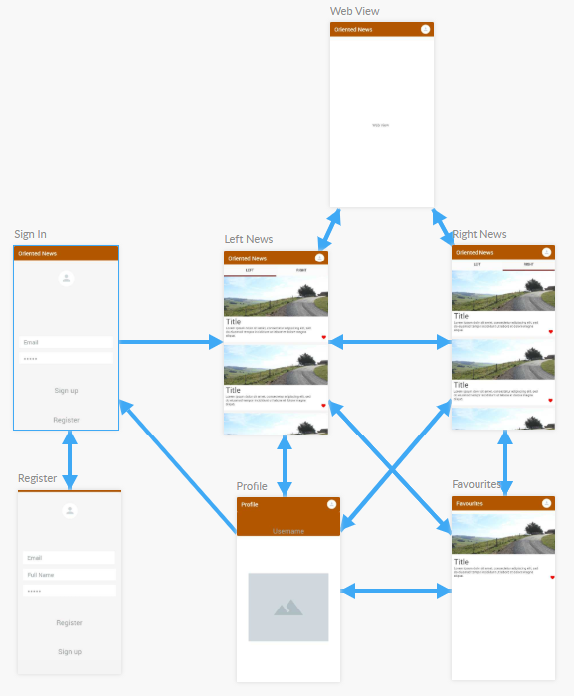

**Slika 2.5. Mock-up aplikacije**

# MODEL PODATAKA

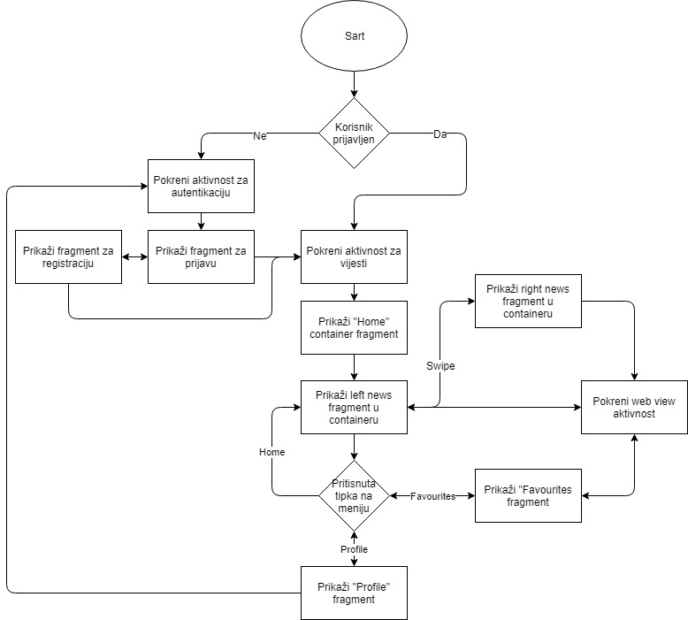

**Slika 3.1. Prikaz dijagrama toka**

Na slici 3.1. prikazan je dijagram toka. Nakon što je aplikacija pokrenuta korisniku će se prikazati zaslon za prijavu gdje unosi svoje podatke. Ukoliko želi stvoriti novi račun pritiskom na tipku „*Create new account*“ prikazati će se zaslon za registraciju. Nakon uspješne prijave/registracije ili u slučaju da je korisnik već bio prijavljen, otvara se aktivnost za prikaz vijest. Korisnik „*swipe*“ pokretom mijenja između lijevih i desnih vijesti. U slučaju da je korisnik odabrao neki vijest pokreće se aktivnost za web prikaz iste.

Odabirom opcije „*Favourites*“ na „*bottom navigation*“ meniju otvorit će se prikaz vijesti koje su dodane u favorite. Odabirom vijesti pokreće se aktivnost za web prikaz iste.

Odabirom opcije „*Profile*“ na „*bottom navigation*“ meniju otvorit će se prikaz korisničkog profila. Unutar korisničkog profila korisnik se pritiskom tipke „*Sign out*“ odjavljuje i ponovno se pokreće aktivnost za prijavu.

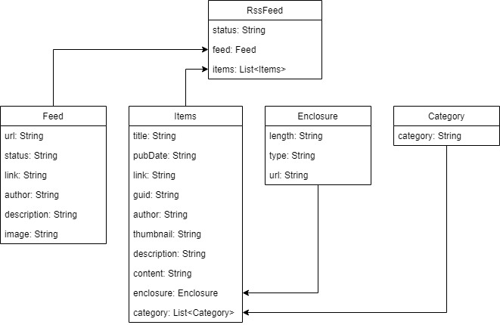

**Slika 3.2. Prikaz RssFeed klase**

Slika 3.2 prikazuje model aplikacije pomoću kojeg je realiziran dio aplikacije koji služi za dohvaćanje podataka sa RSS-a. Glavna klasa RssFeed predstavlja dohvaćene podatke i sadrži varijabli status, feed koji predstavlja osnovne informacije o izvoru podataka te items koji je lista Items objekata. Items objekt sadrži informacije o svakoj zasebnoj vijesti koja je dohvaćena. Enclosure klasa sadrži podatke o medijskim datotekama, ukoliko su oni uključeni uz vijest. Klasa Category predstavlja kategoriju u koju vijest pripada.

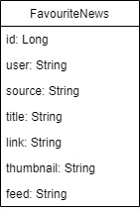

**Slika 3.3. Prikaz FavouriteNews klase**

Slika 3.3. prikazuje model klase FavouriteNews, koja služi za spremanje podataka u bazu podataka. Klasa se sastoji od varijabli:

* id - id vijesti
* user - predstavlja korisnika koji sprema podatak
* source - predstavlja izvor vijesti (npr. Index.hr)
* title - naslov vijesti
* link - link na vijest
* thumbnail - link slike vijesti
* feed - feed vijesti

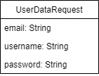

**Slika 3.4. Prikaz UserDataRequest klase**

Slika 3.4. prikazuje model klase UserDataRequest, koja služi za registraciju korisnika putem Firebase sistema. Klasa se sastoji od varijabli:

* email - email adresa korisnika
* username - željeno korisničko ime
* password - željena zaporka

# TEHNIČKE ZNAČAJKE

## Korištene tehnologije

Razvijena je Android aplikacija s funkcionalnostima opisanim u prethodnim poglavljima. Aplikacija je razvijena u Android Studio razvojnom okruženju koristeći Kotlin programski jezik.

Aplikacija se sastoji od 3 glavne aktivnosti u kojima se prikazuju različiti fragmenti u ovisnostima koje su opisane ranije.

Za dohvaćanje RSS podataka korištena je biblioteka Retrofit. Retrofit je HTTP klijent koji omogućuje kreiranje sučelja u kojemu se deklariraju željeni upiti prema krajnjim točkama poslužitelja. Dobiveni odgovor u JSON formatu pretvara se u objekte pomoću GSON konvertera, a uz to je još korišten *logging-interceptor* koji služi za prikaz informacija o podacima u logcat prozoru. Popis ovisnosti korištenih za dohvaćanje podataka prikazan je na Slici 4.1.

na različite cjeline koje imaju svoj posao. Prikaz strukture koda vidljiv je na Slici 4.4.

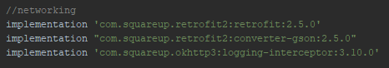

**Slika 4.1. Korištene ovisnosti za networking**

Za spremanje dohvaćenih podataka u lokalnu bazu korištena je Room Persistence biblioteka koja koristi SQlite bazu podataka. Biblioteka omogućava stvaranje sučelja u kojemu se deklariraju željeni upiti (engl. *Query*) pomoću kojih se dohvaćaju i spremaju željeni podaci. Popis ovisnosti korištenih za bazu podataka prikazan je na Slici 4.2.



**Slika 4.2. Korištene ovisnosti za bazu podataka**

Za prikaz podataka korišten je RecyclerView u kombinaciji sa CardView *layout-om*. Uz to za prikaz slika sa dobivenog URL-a korištena je Ion bioblioteka, dok je za izradu grafičkog prikaza korištena Hello Charts biblioteka. Korištene ovisnosti prikazane su na Slici 4.3.

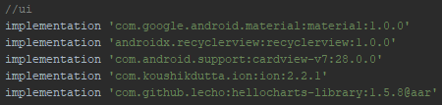

**Slika 4.3. Korištene ovisnosti za bazu podataka**

Za *dependency injection* korišten je Koin *framework* koji omogućuje jednostavno i brzo umetanje ovisnosti. Uz to je odabrana MVP (Model-View-Presenter) arhitektura koja omogućuje razdvajanje koda na različite cjeline koje imaju svoj posao. Prikaz strukture koda vidljiv je na Slici 4.4.

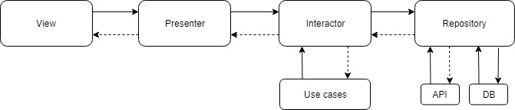

**Slika 4.4. Struktura koda**

# UPUTE ZA KORIŠTENJE

1. Prilikom pokretanja aplikacije korisniku se prikazuje zaslon za prijavu

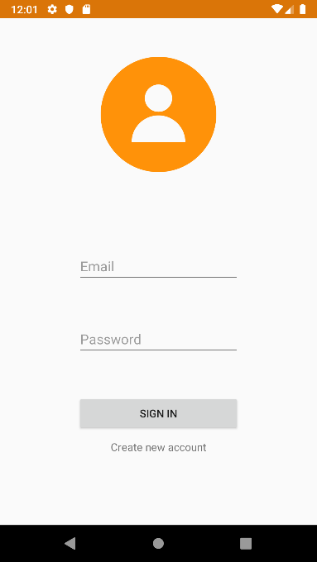

**Slika 5.1. Izgled zaslona za prijavu**

1. Ukoliko korisnik odabere opciju „*Create new account*“ prikazuje mu se zaslon za registraciju.

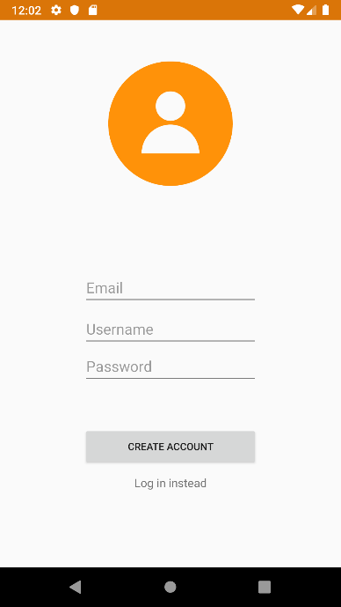

**Slika 5.2. Izgled zaslona za registraciju**

1. Nakon uspješne prijave korisniku se prikazuje zaslon sa lijevim vijestima

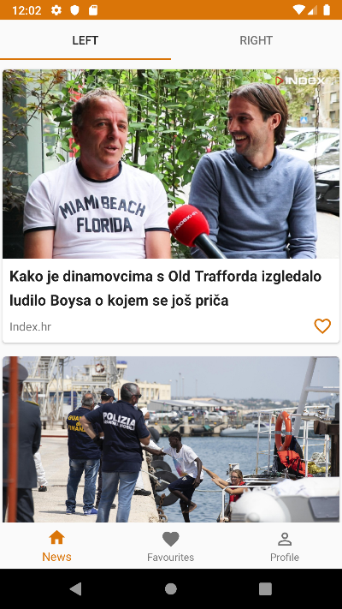

**Slika 5.3. Prikaz lijevih vijesti**

1. Ukoliko korisnik napravi *swipe* ulijevo prikazati će mu se zaslon sa desnim vijestima

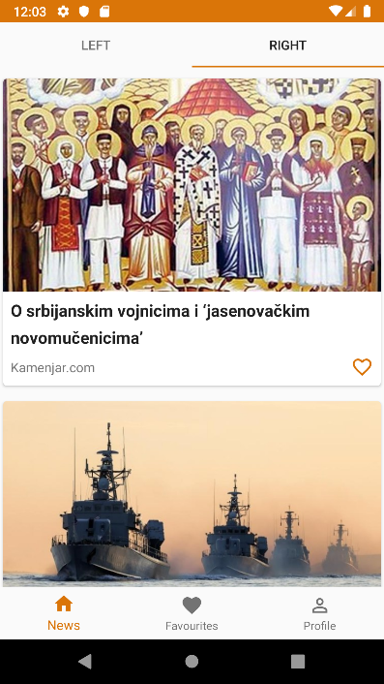

**Slika 5.4. Prikaz desnih vijesti**

1. Odabirom vijesti otvara se web view u kojem se prikazuje željena vijest

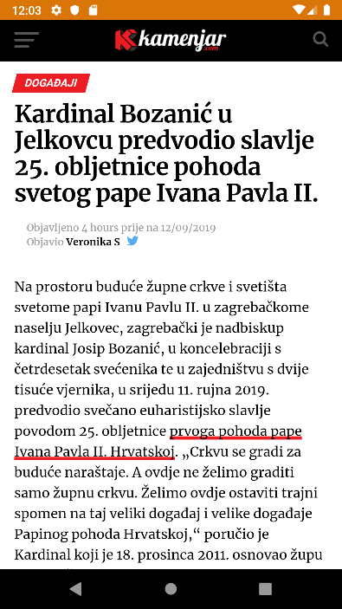

**Slika 5.4. Prikaz vijesti web view-u**

1. Ukoliko korisnik odabere „*Favourites*“ opciju u meniju otvara se zaslon sa favoritima

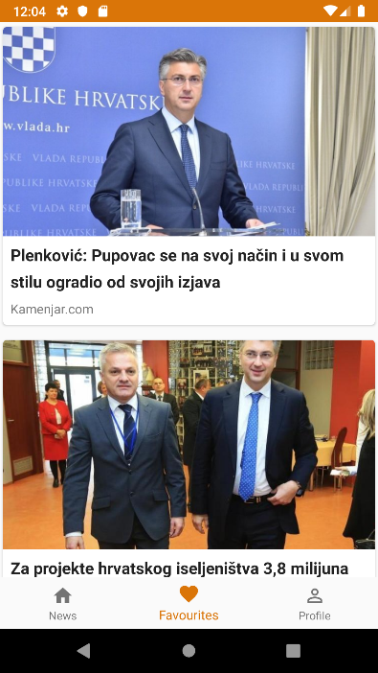

**Slika 5.6. Izgled „*Favourites*“ zaslona**

1. Ukoliko korisnik odabere „*Profile*“ opciju na meniju otvara se zaslon na kojemu je prikazan korisnički profil i graf.

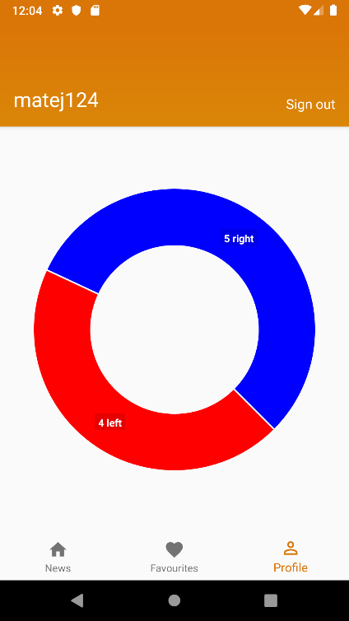

**Slika 5.7. Prikaz korisničkog profila**

# LITERATURA

1. Predlošci za laboratorijeske vježbe iz kolegija „Razvoj mobilnih aplikacija“
2. <https://stackoverflow.com/>
3. <https://developer.android.com/index.html>
4. <https://www.raywenderlich.com/5114-firebase-tutorial-for-android-getting-started>
5. <https://insert-koin.io/>
6. <https://github.com/>
7. <https://www.codingdemos.com/android-pie-chart-tutorial/>